Gheorghe PARVU
Nascut la 1 Decembrie 1942, comuna Vizantea, Judetul Vrancea / Este absolvent al Facultatii de Masini si Utilaje pentru Constructii, Bucuresti, promotia 1966 / Fost arbitru asistent de Divizia A / In prezent, pensionar si observator la nivelul Ligii a 4-a

Ca pentru mai toti pustanii de la tara, mingia i-a fost prima jucarie. Nu obosea niciodata cand o avea in preajma si visul de a deveni un fotbalist mare nu a avut nevoie de prea multi ani pentru a-i incolti in minte. Daca in calitate de jucator nu a atins cerul Diviziei A, ca arbitru a avut parte de cateva zeci de meciuri pe prima scena, fiind cei mai frumosi ani, incarcati de satisfactii si realizari . Astfel incat pare cat se poate de firesc sa-l azuim declarand :
“As arbitra si acum, la 69 de ani”
Oficial, a inceput de la pitici, apoi la juniori pana cand a ajuns la Marina Constanta, primul nume mai cunoscut din traiectoria sa ca fotbalist. A fost insa un jucator de fotbal atipic, in sensul ca nu tragea doar la poarta, ci si la notele bune de la scoala, astfel incat sa-si faca un rost si-n afara terenului. Dupa ce a reusit admiterea la Facultatea de Masini si Utilaje pentru Constructii, pentru 3 sezoane a facut parte din lotul Unirii Urziceni, pe vremea aceea, un club mic din Baraganul mare, care nu prevestea nimic din performantele campionatului 2008 – 2009. Odata cu absolvirea facultatii, s-a intors la Constanta unde a imbracat tricoul Stiintei – pepiniera de tinere talente a Farului, alaturi de Dumitru Naum, Nicolae Leolea sau fratii Vizireanu. In ‘69 nea Lache Hasotti, cel mai cunoscut antrenor constantean, il ia la Portul, unde concurenta cu Gh. Caraman se dovedeste o adevarata provocare. In acelasi timp, lucreaza in productie, astfel incat fotbalul se simte un pic neglijat. In 1970 face cursurile scolii de arbitri, dar nu are timp de arbitraj pentru ca mai “sudeaza” inca doi ani de fotbal la ITC, echipa cu care tintea promovarea in B. In ‘72 insa, a fost anul Stiintei….
Un an mai tarziu, drumurile il poarta la Intreprinderea Integrata de lana unde intamplarea face sa fie coleg de birou cu …Voicu Sabau, cunoscut arbitru, aflat in activitate in acea vreme. Ticluiesc impreuna cererea de reactivare si “noul” arbitru Gh. Parvu revine in randul “judecatorilor”. In ‘77 obtine categoria 1 (doar trei arbitri din 14 constanteni – Parvu, Butoi si Cotiga), iar in iarna aceluiasi an promoveaza in lotul “C”. Testele fizice chiar nu erau o problema, pentru ca fiind obisnuit cu antrenamentele de fotbalist, alerga usor 3200 de m in testul Cooper, iar cu invatatul, daduse destule examene in facultate care ii tinusera rotitele in miscare. Urmeaza patru ani de Liga 3, alaturi de “camarazii” sai cu care a impartit cele mai multe delegari - Marcel Georgescu si Vasile Curt, face meciuri bune si observatorii simt ca locul lui e mai sus. Rapoartele sunt favorabile, iar notele de la examenul scris si cel fizic intregesc media de promovare in Divizia B.
“Pe atunci, nu erau atatea discutii in jurul arbitrajelor. Conducatorii de club aveau decenta sa-si explice esecul echipei fara a face acuzatiile care se vehiculeaza astazi la adresa arbitrilor. Se spune ca pe vremea aceea fotbalul era una dintre putinele distractii pe care si le puteau permite romanii, dar nu era chiar asa. Si atunci erau suspiciuni de aranjamente intre echipe, sau cu arbitrii, dar astazi a devenit o adevarata fobie. Au disparut echipele mari, in schimba au aparut echipe care inainte de revolutie nu-si gaseau locul nici in Divizia C. Fotbalul chiar era mai spectaculos si, fapt deloc de neglijat, era “colorat” de prezenta masiva a spectatorilor in tribune. Imi aduc aminte, la Craiova, am avut parte de un meci jucat cu casa inchisa, cu peste 40.000 de spectatori in tribune, un Craiova – Steaua (5 – 2, patru goluri date de Cartu), … Steaua fiind la doar cateva luni de castigarea Cupei Campionilor Europeni. Cand strigau spectatorii mi se parea ca suiera vantul, asa entuziasta era atmosfera”.
Amintiri cu Nicolae Rainea
A fost in brigada cu marii arbitri ai momentului, dar cel mai mult a fost impresionat de Nicolae Rainea. In afara faptului ca era un bun profesionist, era si un coleg si prieten adevarat. Isi aduce aminte ca la un meci Steagul Rosu – Steaua, disputat la Brasov, (conducatorul brasovenilor fiind…Dumitru Dragomir) facea impreuna cu tulceanul Nicoara “liniile” lui Nea Nicu. Nu mai arbitrasera impreuna, dar cand s-au vazut, conducatorul brigazii le-ar fi atras atentia, pentru a nu avea de suferit, sa nu marjeze pe seama bancurilor politice cu care gazdele ii atrageau in capcana. Si, vorba aceea, pe atunci protocoalele de seara erau atat de lungi!... Intr-o alta ocazie, dar intamplarea face sa fi fost chiar in aceasi brigada, …lui Nicoara i-a sarit flamura fanionului. A fost singura “greseala” din acel meci, si observatorul ar fi vrut sa-l penalizeze. Rainea i-a luat apararea si a negociat aceeasi nota (9) pentru toata brigada spunand ca “daca eu am arbitrat bine, am facut-o si pentru ca am avut asistenti buni”. (O pilda de retinut pentru unii dintre arbitri de azi care valorizeaza prea putin notiunea de colegialitate).
50 de linii la Divizia A
Cele mai frumoase amintiri dateaza din perioada in care era arbitru. Emotia delegarilor, drumurile prin tara, meciurile …si apoi de la cap, alte emotii, pregatirea teoretica, sedintele de antrenament, alt suspans in jurul delegarilor, drumul pe tunelul ce leaga vestiarele de gazon si intalnirea cu publicul si jucatorii. S-au strans atatea povesti adevarate si amintiri de suflet bune cat sa scrii o carte sau sa le depeni la gura sobei in noptile lungi de iarna. Sute de meciuri dintre care, firesc, cel mai aproape de suflet ii sunt cele 50 oficiate ca asistent la Divizia A. (In ultimii 6 ani de activitate, pana la retragerea din 1989, datorita prestatiilor foarte bune, fusese cooptat alaturi de Marcel Georgescu si alti zece arbitri din tara intr-un lot de “asistenti” care puteau oficia si-n primul esalon).
Nostalgiile se inlantuie de fiecare data pigmentand ritmul alert al prezentului. “Arbitrajul, o spune si o stie toata lumea, este un drog. La inceput, jucam si fotbal, eram cam nehotarat. Dar dupa primul an, cand am intrat cu adevarat in arbitraj, am devenit foarte pasionat si asteptam cu nerabdare provocarile fiecarui weekend. Erau alte vremuri, arbitrajul avea ceva pitoresc, dar nu pot spune ca se faceau concesii din punct de vedere al profesionalismului. Poate doar la nivelul cel mai de jos, … Imi aduc aminte, era un arbitru Sabri, …fusese delagat la Ghindaresti, dar nu s-a intalnit cu asistentii, pe vremea aia nu era decat o masina, dimineata, a pierdut-o si a intarziat la meci. Intre timp, ceilalti doi, au dat drumul la joc, …era déjà 2-0 cand a ajuns el, prin min 20…A traversat tacticos tot terenul, pe diagonala, in timp ce jucatorii alergau de mama focului, …s-a dus la cabine, s-a schimbat si a iesit gata echipat. A fluierat si a oprit jocul, …toti s-au uitat la el si nu stiau ce sa inteleaga “Gata, asta a fost de incalzire, acum incepe jocul”. Au luat-o de la cap, …si pana la sfarsit, cei care conduceau initial, au ajuns sa piarda. Dar daca asa a hotarat arbitrul…”
Astea erau niste cazuri izolate, doar cat sa coloreze povestirile vanatoresti despre arbitraj. Despre arbitri constanteni aflati la loturile divizionare se vorbea numai de bine. Arbitrajul nu era o sursa de capatuiala. Veniturile oficiale din arbitraj erau aproape derizorii. 100 de lei, la Divizia A (cam 5 dolari !...) si 75 de lei la Divizia B. La aceste sume se adaugau cheltuielile legate de transport – un bilet de tren, sau de avion, functie de distanta, si cazarea la un hotel, in jur de 45 de lei. Din afara, multora li se parea ceva spectaculos, dar numai eu stiu cate nopti am dormit in Gara de Nord, sau am mancat peste cu orez la “Astoria”, in vecinatatea garii… E drept, mai plecam si cu cate-un baton de salam de Sibiu, dar aia era …”supraalimentatie”, de care beneficiau sportivii si, uneori, ne mai lipeam si noi. Am ramas cu amintiri placute, nu pot decat sa ma bucur ca am facut parte din lumea arbitrajului si , intr-un fel, am avut si eu ceva de spus. Daca ar fi dupa mine, as cobori si acum pe teren, la 69 de ani, alaturi chiar si de cei care abia incep arbitrajul si mi-ar face placere sa simt din nou ca sunt arbitru”.
Un sfat pentru tinerii arbitri?
Sa aiba rabdare, sa aiba incredere , sa aiba personalitate. Sa se bucure de faptul ca, spre deosebire de noi, generatiile mai vechi, ei au parte de sfaturi la tot pasul, pe care, spre binele lor, e bine sa le asculte si sa le insuseasca. Apoi, sa nu sufere de mania persecutiei si sa creada ca sunt prea buni si nu-I vede nimeni, sau ca vremea lor este mai sus desi arbitreaza doar la nivelul judetului. In primul rand, de ei depinde cand vor face pasul. Cei care-i monitorizeaza au tot interesul sa se bucure si ei de succesele lor”.

Foto 1: 4 Decembrie, 1985, Cupa Romaniei, Otelul Galati – Sportul Studentesc (4-1), in brigade Curt, Dinescu , Parvu
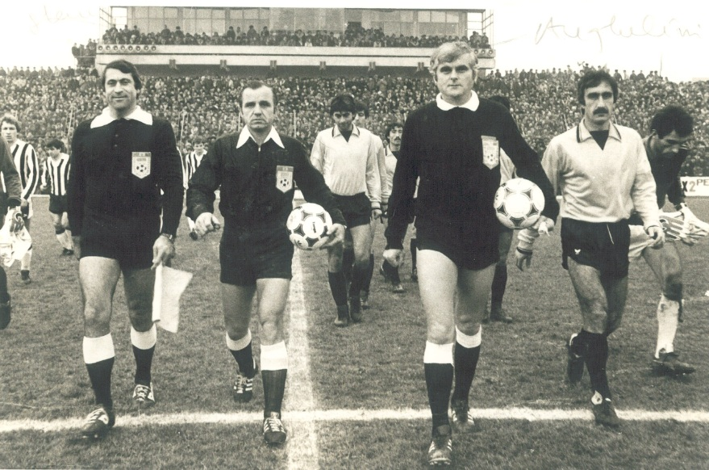
Foto 2: FC Farul – Dinamo Bucuresti, Parvu , Dumitrascu , Georgescu , alaturi de capitanii celor doua echipe Dumitru Antonescu si Dudu Georgescu
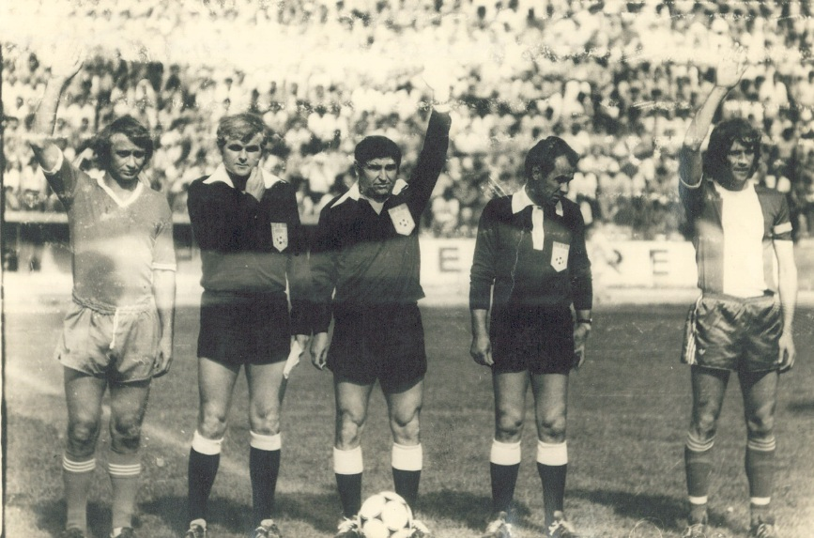
Foto 3: In anii 70, pe vremea cand era inca jucator activ, alaturi de Dumitru Naum (in present, observator)
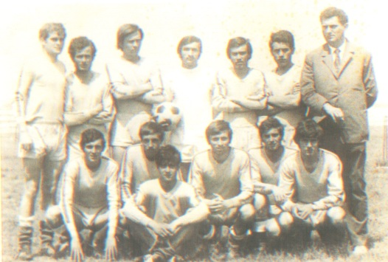
Foto 4: La Alexandria, in decembrie 1986, alaturi de Vasile Curt si Vasile Cenusa
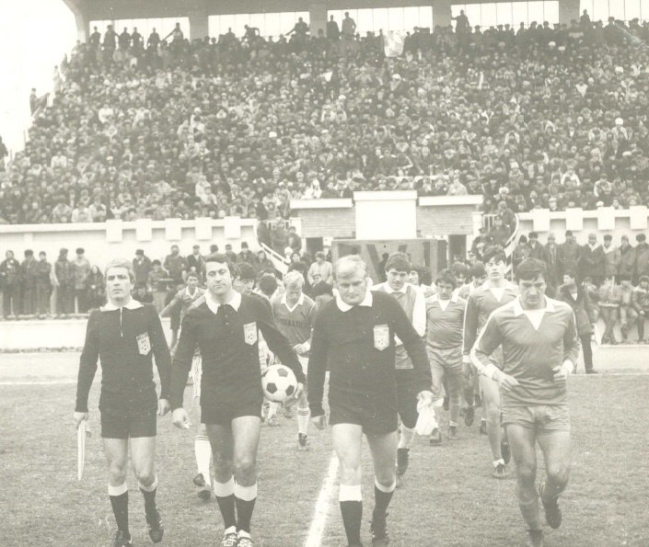
Foto 5: La inuagurarea stadionului de la Medgidia, in brigade cu Momescu si Georgescu
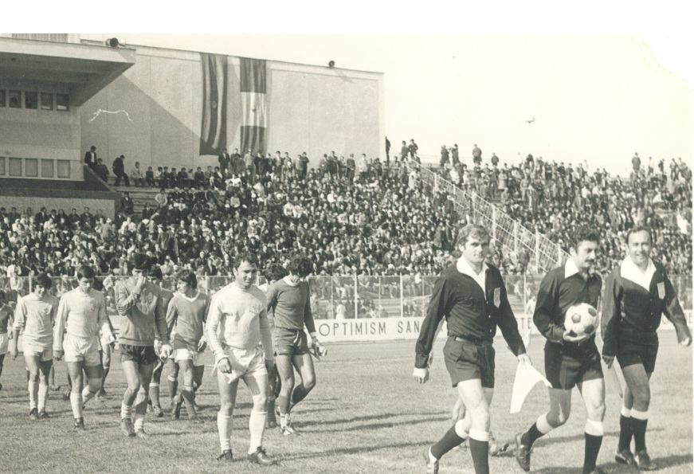
Foto 6: Alaturi de Gh. Ispas, inaintea unui meci Farul – CS Targoviste, secondati de capitanii de echipa, Antonescu si Dobrin
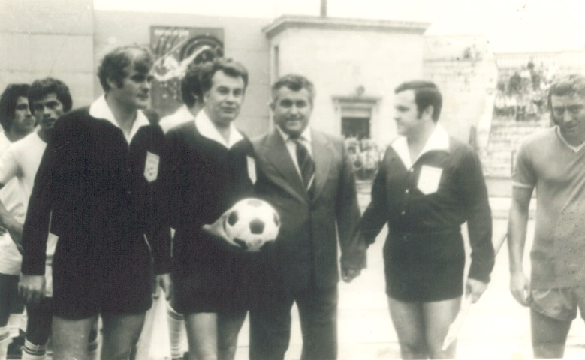

Foto 7: Impreuna cu asistentii Cosereanu si Nicolae
